Перевірка різних методів кластерізації

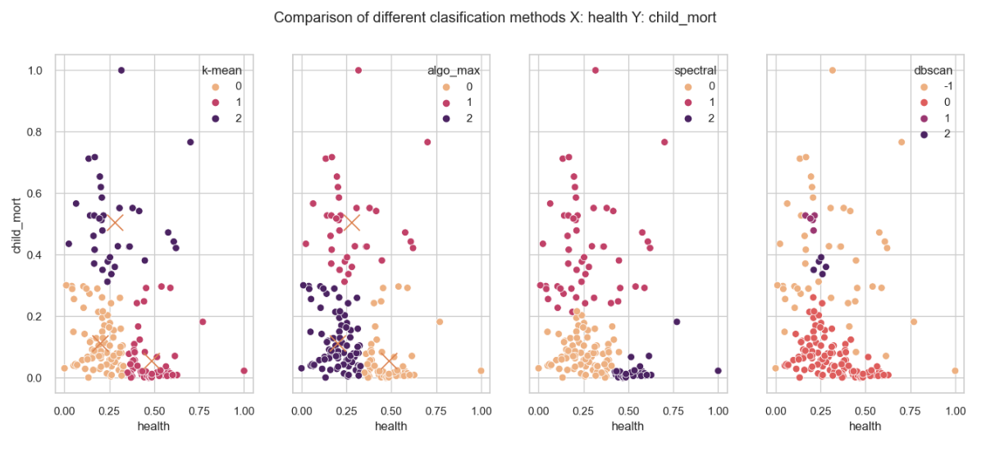

За графіками кластерів наглядно видно що метод Dbscan не підходить, найкращими методами можно виявити спектральний метод та k-mean.

Використовуючи алгоритм k-means метод локтя побудуємо всі наступні графіки.

Розрахунок корелярії характеристик

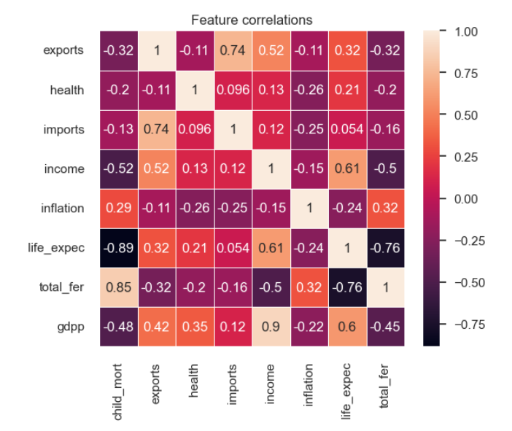

Кластерізація характеристик за методом локтя

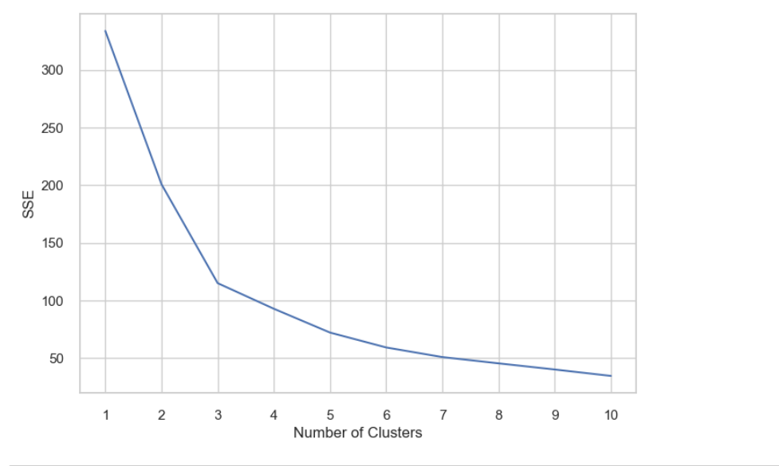

Результат кластерізації, фільтрації даних

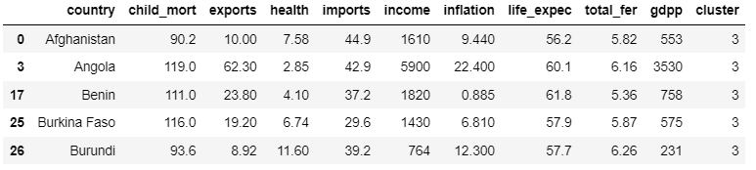

Із результатов кластеризації бачимо список стран, які більш за все потребують допомоги.